Газета студентов и преподавателей
Воронежского электромеханического колледжа - филиала МИИТ

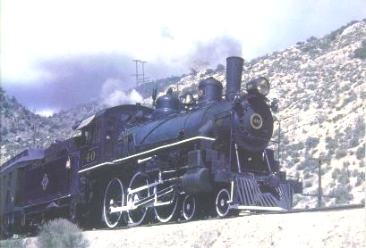
Май 2010г. № 5 (66)
студенческий
экспресс

В этом выпуске:

- «Этот праздник со слезами
на глазах»
- Об участии в акциях, посвящённых Великой Победе
- Итоги конкурсов

По следам памятных дел

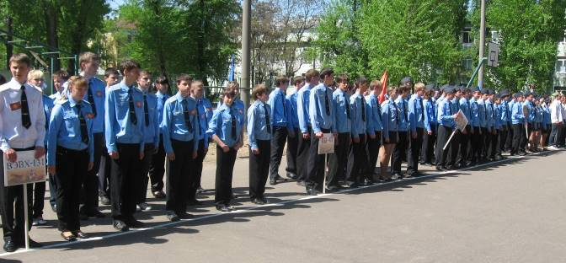
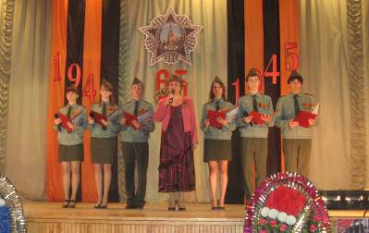
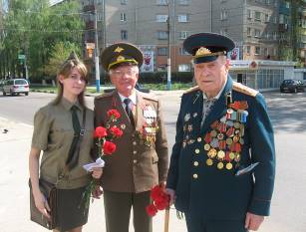
студенческий
экспресс
Май 2010, № 5 ( 66)

«Этот праздник со слезами на глазах»
С большим воодушевлением коллектив нашего колледжа каждый год встречает День Победы.
7 мая прошел смотр строя и песни, посвященный празднованию 65-ой годовщины Победы в Великой Отечественной войне. В нем приняли участие студенты групп первого курса.

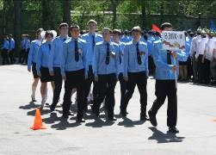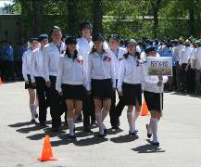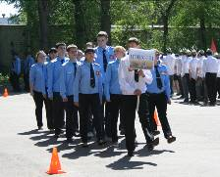
Группа ВЭПХ-111
Куратор Е.А. Белогурова
Группа ВЭПХ-112
Куратор Т.Е. Стёпкина
Группа ВЭВХ-131
Куратор Д.Н. Юдин

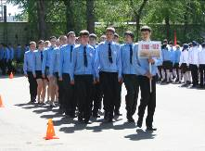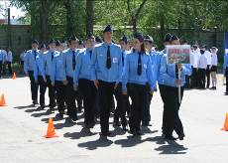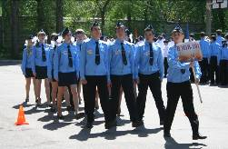
Группа ВЭВХ-132
Куратор Е.В. Бубнова
Группа ВЭВК-101
Куратор Н.Н. Коноплина
Группа ВЭПВ-101
Куратор Л.А. Толубаева

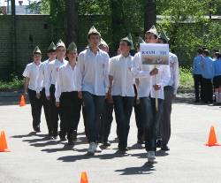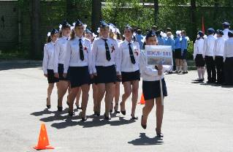
Группа ВЭАМ-101
Куратор М.Н. Папанова
Группа ВЭСД-101
Куратор Г.В. Горячева

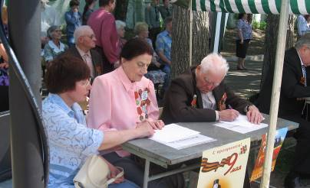
Итоги смотра-конкурса
1 место ВЭПХ-112
2 место ВЭСД-101
ВЭПВ-101
3 место ВЭВХ-131
ВЭВХ-132
студенческий
экспресс
Май 2010, № 5 ( 66)

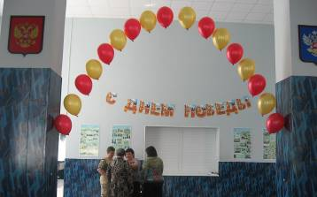
Утро 7 мая 2010 года.
Уютный и праздничный колледж ждёт своих гостей: участников Великой Отечественной войны, тружеников тыла, преподавателей - ветеранов, выпускников далеких 40-х годов, сегодняшних студентов, преподавателей и сотрудников колледжа.

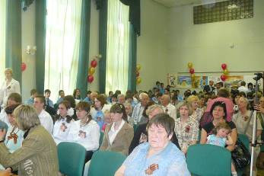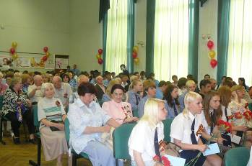
Студенты, преподаватели и гости колледжа собрались на торжественное собрание, посвященное празднованию 65-летия Великой Победы, ведущими которого были Ковалева Алина, Русинова Елена, Кульнева Виолетта, Марченко Дмитрий, Антонов Роман, Дроздов Алексей.

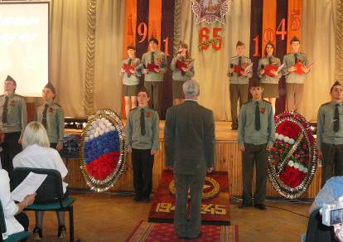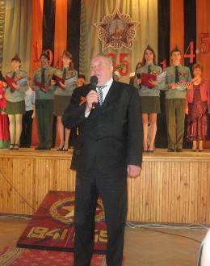
Перед традиционным выносом венков для возложения к памятнику защитникам г.Воронежа в День Победы.
«Вечная слава ветеранам Великой Отечественной! Их, к сожалению, с годами все меньше и меньше. Но, несмотря на годы и старые раны, они бережно хранят боевые и нравственные традиции Отечества.»
С таких слов в адрес ветеранов начал свое поздравление директор колледжа Батунин В.В.

студенческий
экспресс
Май 2010, № 5 ( 66)

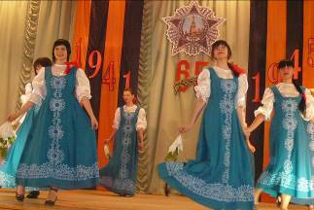
ПРАЗДНИЧНЫЙ КОНЦЕРТ ДЛЯ ВЕТЕРАНОВ

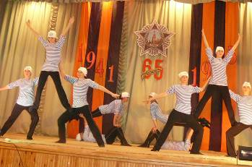
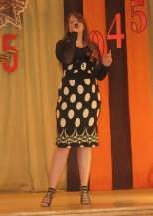
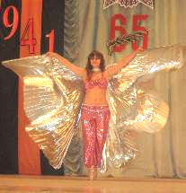
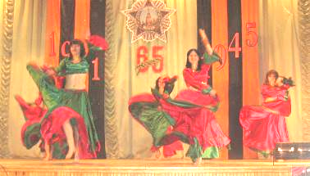
Танец «Березка» в исполнении
студенток группы ВЭСД-201
Танец «Цыганочка» в исполнении коллектива Чандни

Танец «SOS» с элементами акробатики в исполнении студенток группы ВЭСД-201
Живлехина
Александра
Остояч Юлия.

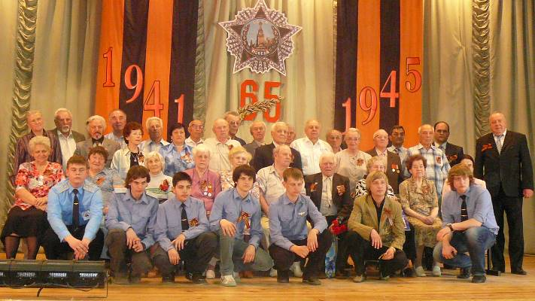
Фото на память. 7 мая 2010г.
Фото на память. 7 мая 2010 года

Об участии в акциях, посвящённых Великой Победе
студенческий
экспресс
Май 2010, № 5 ( 66)

4 мая 2010 года студенты нашего колледжа приняли участие в районной акции «ЖУРАВЛИ». Ребята предлагали жителям района написать на фигурке журавля имя, фамилию и дату смерти родственника - участника Великой Отечественной войны.

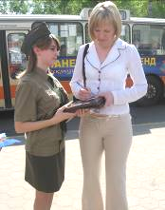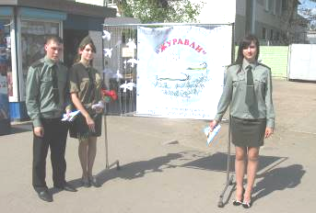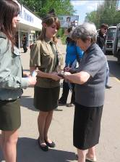
На остановке «Техникум».
Студенты Ковалёва Алина, Шевлякова Кристина, Селиванов Николай

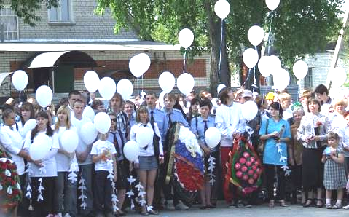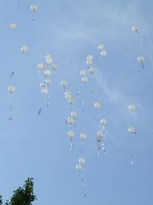
«Журавлики» взмыли в небо 9 мая 2010 года под песню «Летит, летит по небу клин усталый…» на митинге, посвящённом 65-летию Великой Победы, который организовала администрация Железнодорожного района города Воронежа на воинском захоронении №10 (ст. Отрожка). В мероприятии приняли участие студенты и преподаватели колледжа
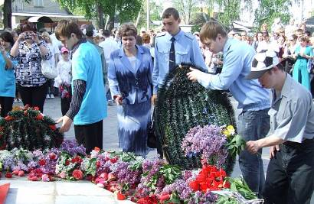

студенческий
экспресс
Май 2010, № 5 ( 66)
7 мая 2010 года прошел городской театрализованный праздник на стадионе «Труд», в котором приняли участие студенты группы ВЭВК-201 под руководством педагога-психолога Черновской В.В.

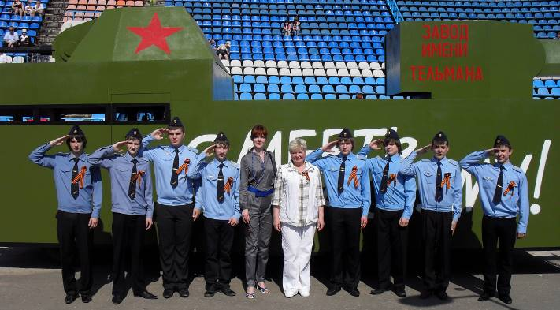
На репетиции праздника.
В центре – начальник отдела культуры Управы Железнодорожного района г.Воронежа Н.Л. Капустина и педагог-психолог Черновская В.В.
Студенты колледжа: Жарких Ярослав, Игнатов Владимир, Казанин Антон, Мальцев Антон, Мануковский Олег, Митин Андрй, Мукасеев Алексей, Скоморохов Марьян, Стеганцов Александр, Хавлин Руслан.

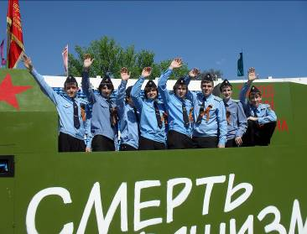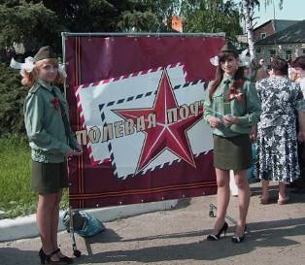
4, 6 и 9 мая 2010года студенты колледжа
(Пищулина Марина, Ковалёва Алина, Шевлякова Кристина, Марченко Дмитрий) были участниками акции «Полевая почта». В местах проведения торжеств они вручали воронежцам поздравительные открытки и письма.

студенческий
экспресс
Май 2010, № 5 ( 66)

ИТОГИ КОНКУРСОВ,
посвященных 65-летию ВЕЛИКОЙ ПОБЕДЫ

Победители конкурса ПЛАКАТОВ
«Никто не забыт, ничто не забыто…»
1 МЕСТО

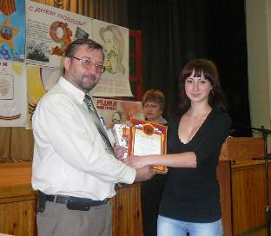

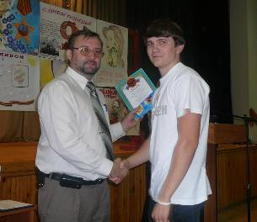

Редколлегия группы ВЭСД-301

За 1 место в номинации «Компьютерный плакат» Чаплыгин Дмитрий (ВЭВК-301)

2 МЕСТО Деревенских Юлия и Хабарова Маргарита ВЭПВ-201

3 МЕСТО
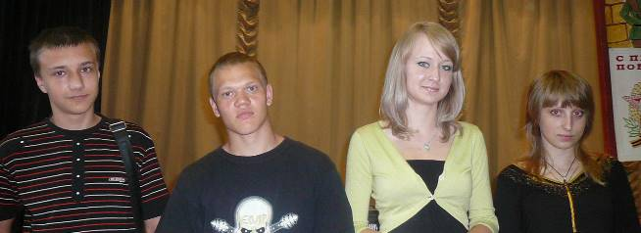
Дмитриенко Дмитрий и Селиванов Антон (ВЭВХ-132)
Волчихина Анна (ВЭПВ-301), Баланцева Оксана (ВЭПХ-212)
Смирнов Борис (ВЭВХ-331)

студенческий
экспресс
Май 2010, № 5 ( 66)

Победители конкурса ХУДОЖЕСТВЕННОЙ ФОТОГРАФИИ

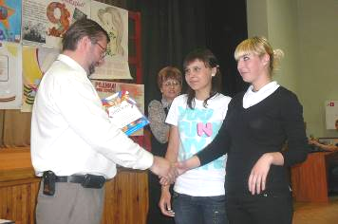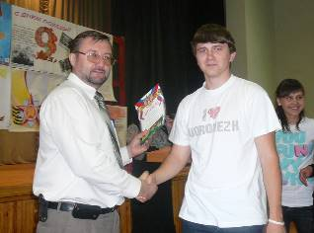
Шаталова Юлия и
Парфенюк Ксения (ВЭВХ-131)

Чаплыгин Дмитрий (ВЭВК-301)

В конкурсе СТРАНИЦ для специального выпуска газеты преподавателей и студентов колледжа «Студенческий экспресс» награждены
за 1 МЕСТО за 2 МЕСТО
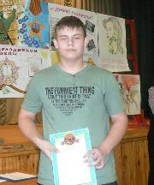
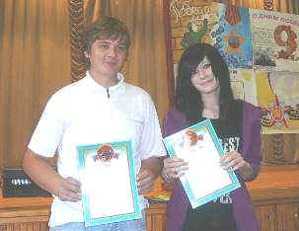

Амангазиева Кристина (ВЭПВ-101),
Галкин Павел (ВЭПХ-211)

Сергеев Александр (ВЭВК-101)

за 3 МЕСТО
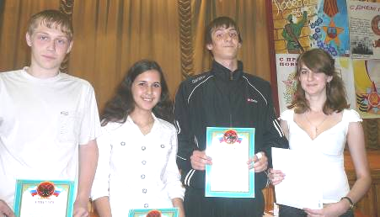
Иванов Андрей (ВЭВХ-132), Алексеева Алёна (ВЭПХ-111), Комков Сергей (ВЭПХ-212), Ковалева Алина (ВЭПВ-301)

студенческий
экспресс
Май 2010, № 5 ( 66)
БЛАГОДАРНОСТЬ за участие в КОНКУРСЕ ВИДЕОРОЛИКОВ И ПРЕЗЕНТАЦИЙ на тему «65-летию Великой Победы посвящается…»

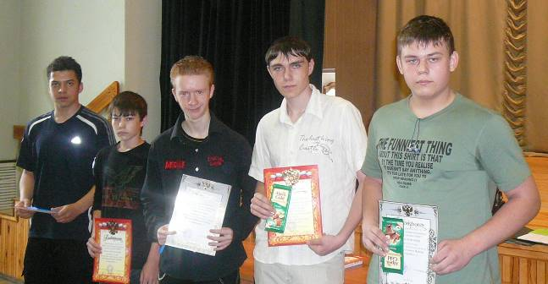
Сергеев Александр (ВЭВК-101), Горбунов Олег (ВЭВК-101),
Шибилкин Андрей (ВЭПВ-101), Сиверцев Егор и Юдаев Павл (ВЭВХ-132),
Белоконов Александр (ВЭПХ-112)

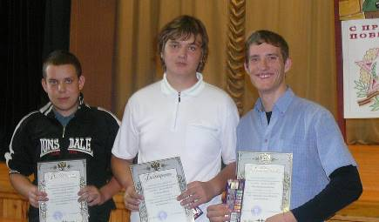
Новичихин Вячеслав (ВЭВХ-232),
Галкин Павел и Быстрицкий Иван (ВЭПХ-211)

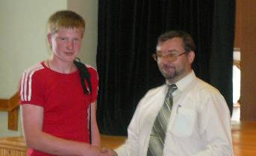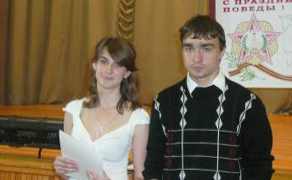
Волков Артем (ВЭВХ-332),
Ковалёва Алина (ВЭПВ-301), Илюшин Виталий (ВЭВК-301)

